Программа: «Радуга добродетелей»
Тема: Дружба и друзья. Болезни души. Трудолюбие и лень. Отзывчивость и жадность. Воровство и ложь.
Педагог: Афтенко В.Н.
Дата: 19 марта, 20 марта, 25 марта, 26 марта,27 марта
Задания для дистанционного обучения

Дорогие ребята, прочитайте текст и определите, какие качества должны быть у настоящего друга?
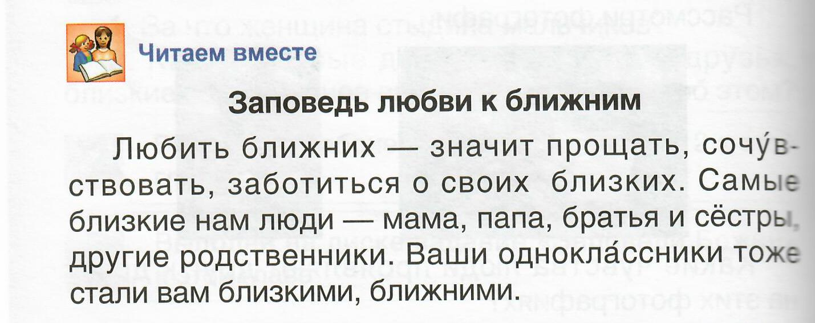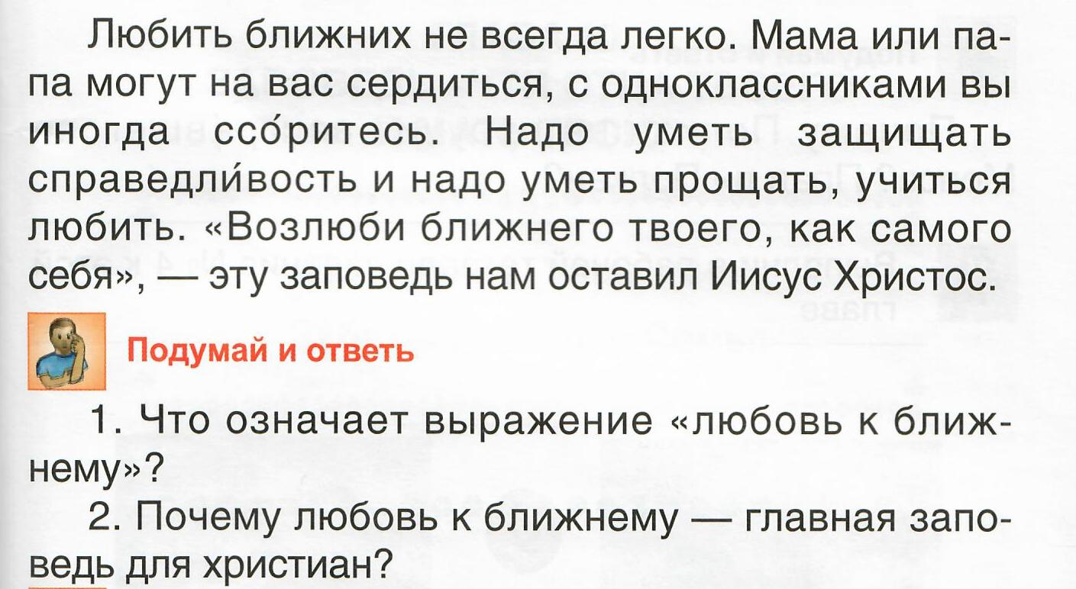

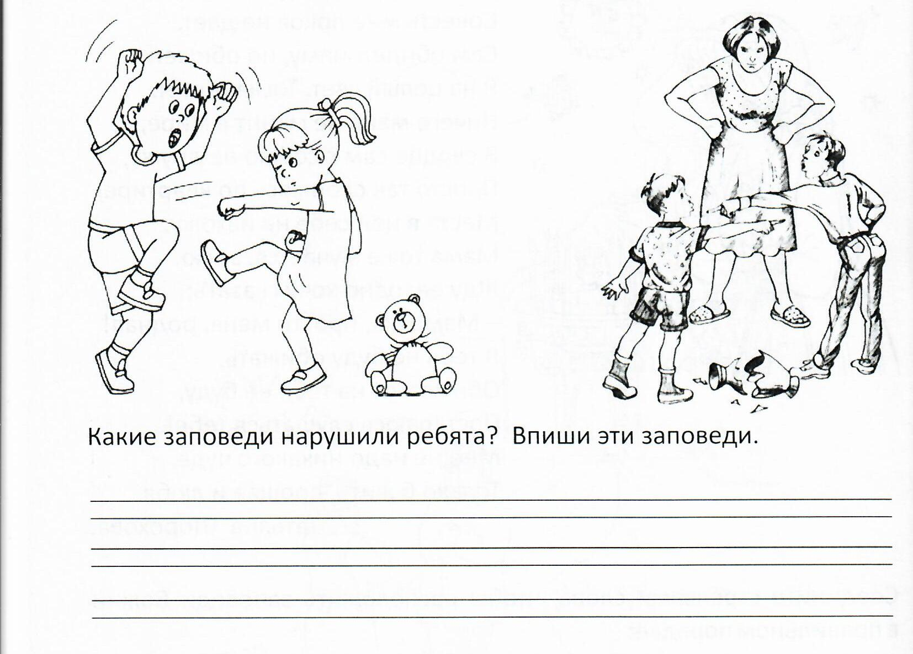

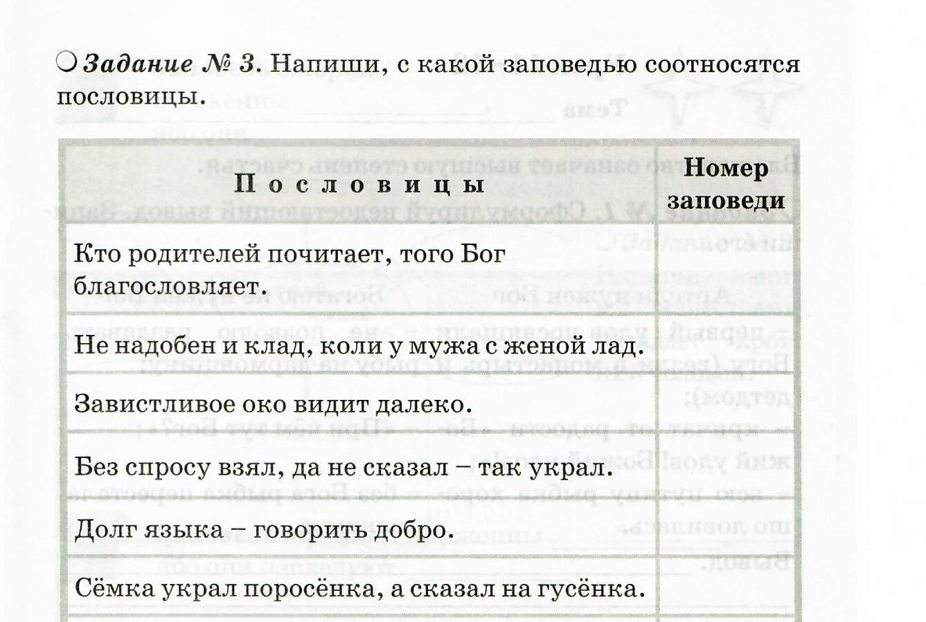

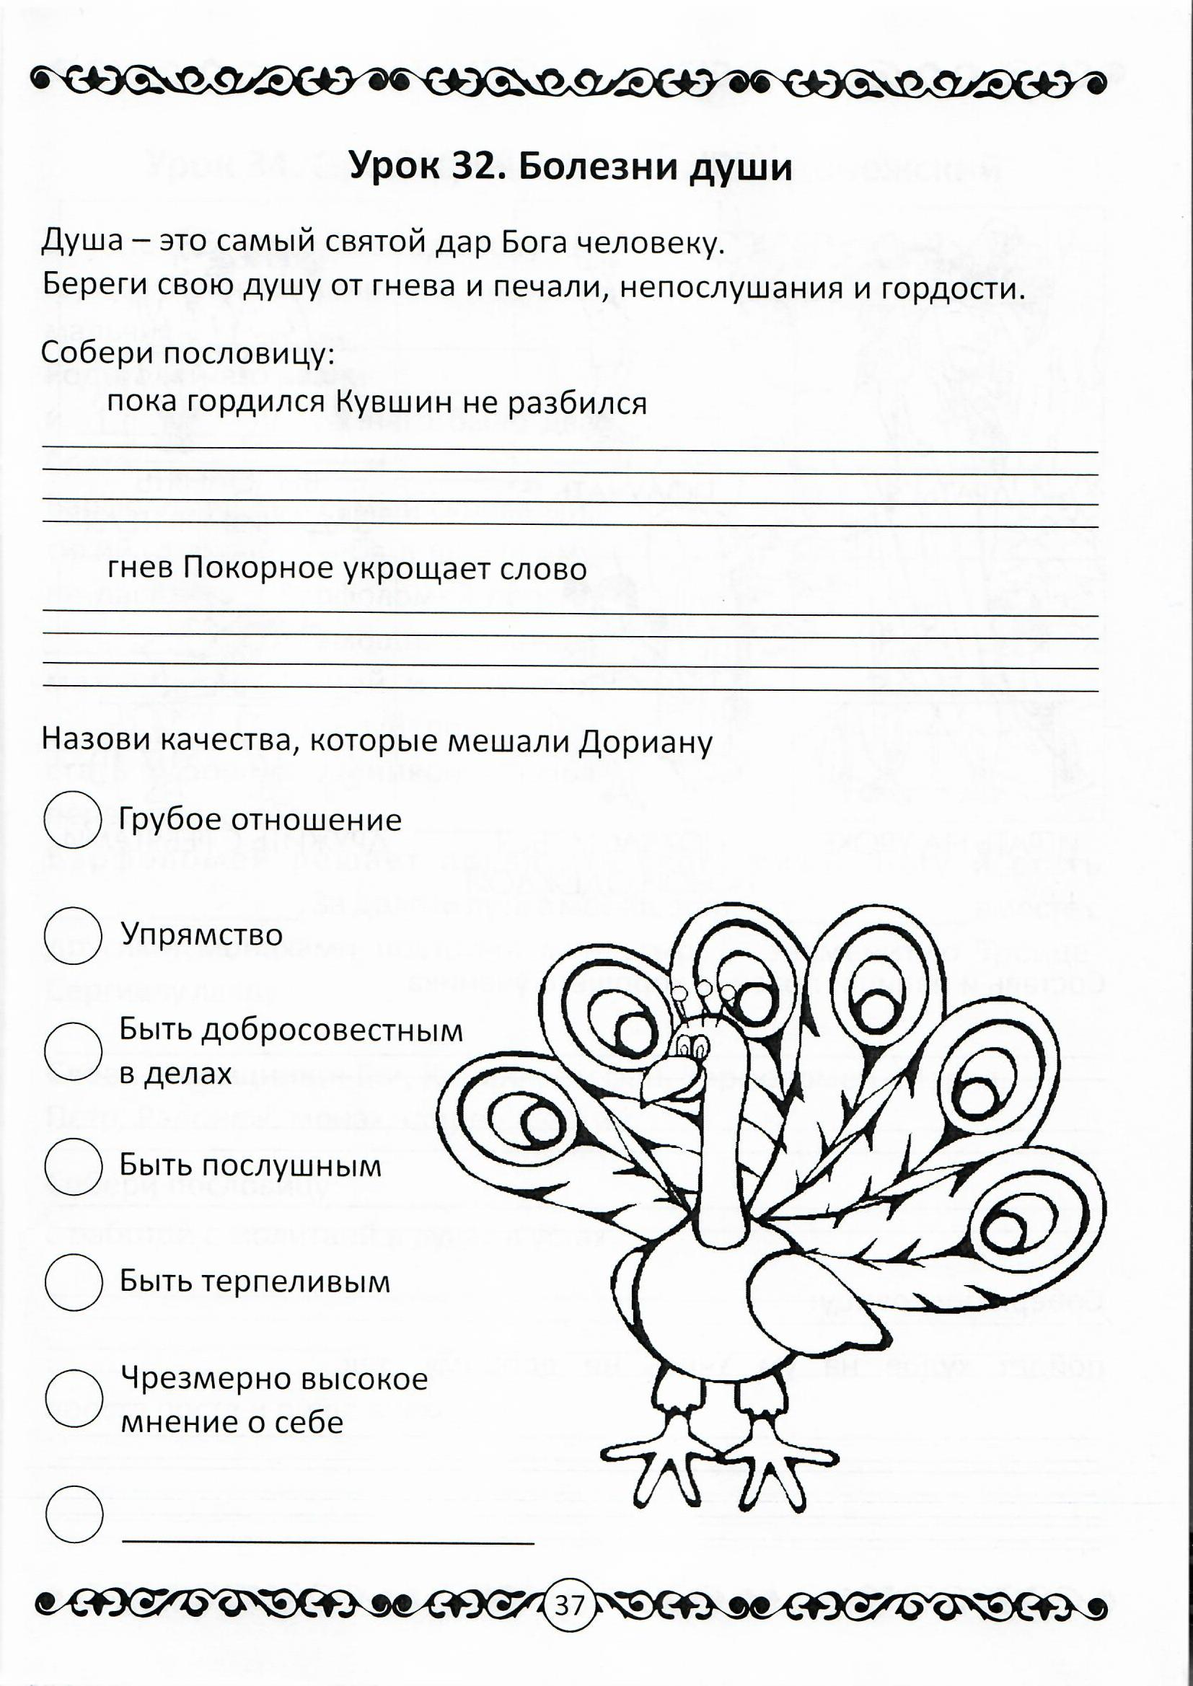
Для выполнения задания необходимо посмотреть мультфильм «Волшебный портретик Дориана» по мотивам Оскара Уайльда https://ok.ru/video/277433748171
Познакомившись с текстом, определи, какие качества могут помешать дружбе?

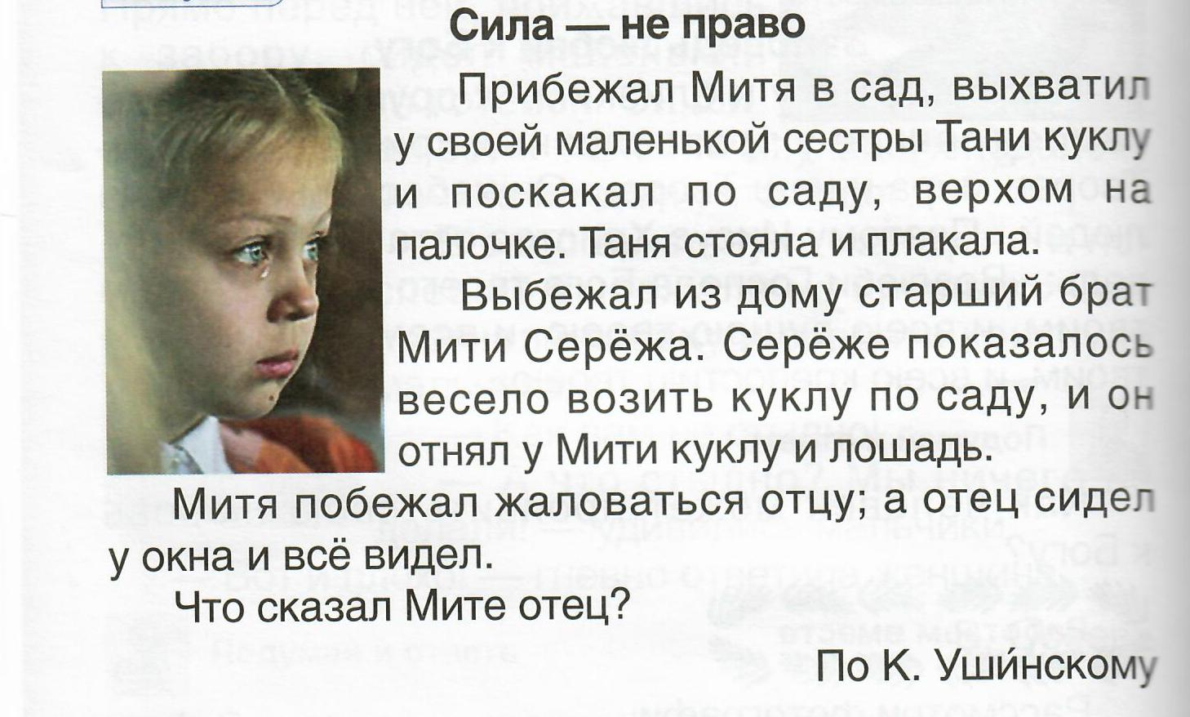

Где мы встречаем правила: не обманывай, не завидуй, не дерись? Бог учит людей любить друг друга, помогать, желать людям только добра, тогда душа человека будет красивой, не будет болеть.

Упражнение «Мой друг»
-Подготовьте портрет своего друга и подпишите качества, которые вы цените в нем?
- Расскажите о своём друге, что значит для вас дружить?

Напиши над каждым рисунком заповедь, которую он иллюстрирует

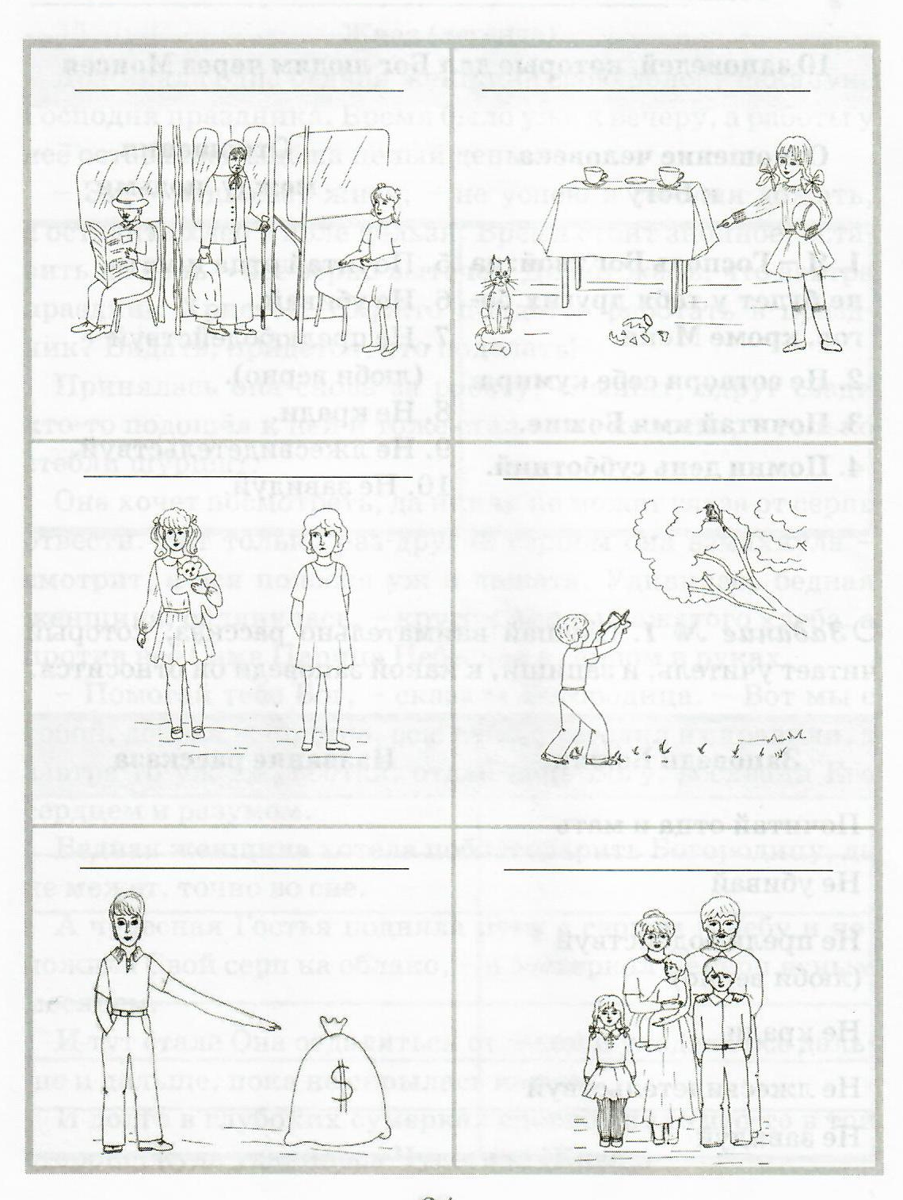

Выполненные задания присылайте на почту: vika-aft@ya.ru

